Teljesítménymérő lap

**Általános iskola 5./II. félév**

**------/------**

|  |  |  |
| --- | --- | --- |
| **Tantárgy/formája:** | **Magyar nyelv és irodalom** | **Írásbeli** |
| **Vizsga időpontja/helye:** |  |  |
| **Név/osztály:** |  | **5.** |
| **A tantárgyat tanító pedagógus neve:** |  | |
| **A vizsga eredménye:** | **41 / pont** | **%** |
| **Érdemjegy/aláírás:** | **(…..)** |  |
| **Felhasznált irodalom:** | Játékbirodalom Magyar nyelvi munkafüzet 5. (OH-SNE-MNY05M) Hargitai Katalin (2019): Játékbirodalom Magyar nyelvi munkafüzet 5. Oktatási Hivatal, Budapest.  A letöltés ideje: 2023.02.03.  Fogalmazás 4.  FI-501010403/1 Széplaki Erzsébet, Grófné Salamon Éva, Kóródi Bence (2018): Fogalmazás 4.  Eszterházy Károly Egyetem, Eger.  A letöltés ideje: 2024.03. 03. | |

**ÉRTÉKELÉS: Szóbeli**

**Elérhető pontok összesen: 16 pont**

**Elért pontszám:**

**Ponthatárok:**

**0-6 pont= 1 (elégtelen)**

**7-8 pont= 2 (elégséges)**

**9-11 pont= 3 (közepes)**

**12-13 pont= 4 (jó)**

**14-16 pont= 5 (jeles)**

**ÉRTÉKELÉS: Írásbeli**

**Elérhető pontok összesen: 41 pont**

**Elért pontszám:**

**Ponthatárok:**

**0-12 pont= 1 (elégtelen)**

**13-19 pont= 2 (elégséges)**

**20-26 pont= 3 (közepes)**

**27-33 pont= 4 (jó)**

**34-41 pont= 5 (jeles)**

**I. Írás, szövegalkotás**

14/….. pont

**I/1. feladat: Születésnapi ünnepségedre hívd meg egy kedves barátodat! Írj számára egy 5-6 mondatból álló meghívót!** A meghívó megírásának szempontjai:

- a meghívott neve, megszólítással

- az esemény megnevezése, leírása

- az esemény dátuma, időpontja

- az esemény helyszíne

- a meghívó neve (aki küldi)

**____________________________**

__________________________________________________________________________________________________________________________________________________________________________________________________________________________________________________________________________________________________________________________________________________________________________________________________________________________________________________________________________________________________________________________________________________________________________________________________________________________________________________________________________________________________________________________________________________________________

1.ábra

**II.** **Anyanyelvi kultúra, ismeretek az anyanyelvről**

5/….. pont

**II/1. Melyik szó hiányzik a mondatokból? Válaszd ki a szófelhőből és másold le írott betűvel a megfelelő mondatba! Segít a mondat után írt kérdőszó!**

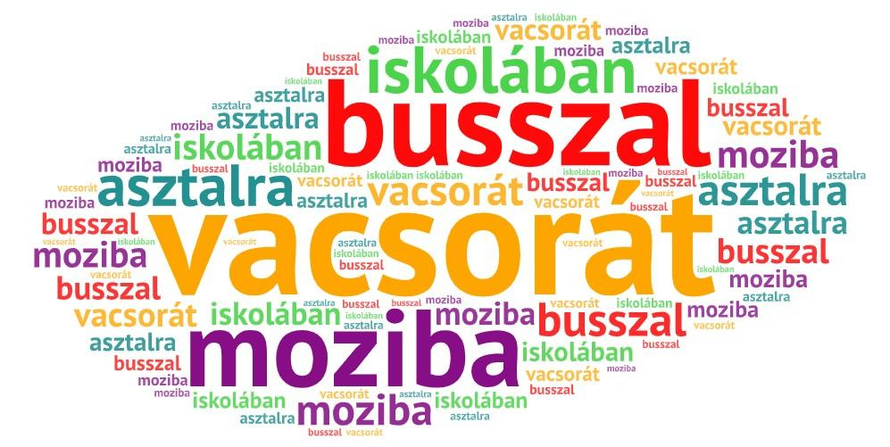

2.ábra

Anyukám finom _______________________________ főzött.

Tibi __________________________ utazott a nagymamájához.

Kati és Anna elmentek a ____________________________.

A ______________________________ sportversenyt rendeztek.

Az __________________________ teszem a tortát.

**II/2.** Csoportosítsd a szófelhőben megadott szavakat! Másolj le írott betűvel a megfelelő szófaj mellé 1-1 szót!

8/….. pont

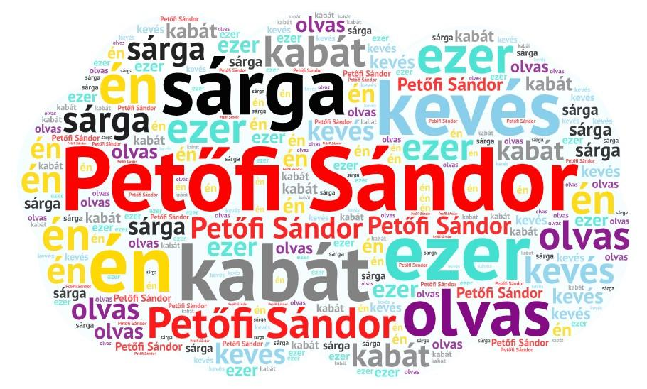

3. ábra

főnév (tulajdonnév): ___________________________________

főnév (köznév): ______________________________________

melléknév: __________________________________________

határozott számnév: ___________________________________

határozatlan számnév: __________________________________

ige: _________________________________________________

névmás:_____________________________________________

**II/3**. **Alkoss az összekeveredett betűkből tulajdonneveket és írd le írott betűvel a vonalra**!

8/….. pont



**________________________________________________________________**

4. ábra



**________________________________________________________________**

5. ábra

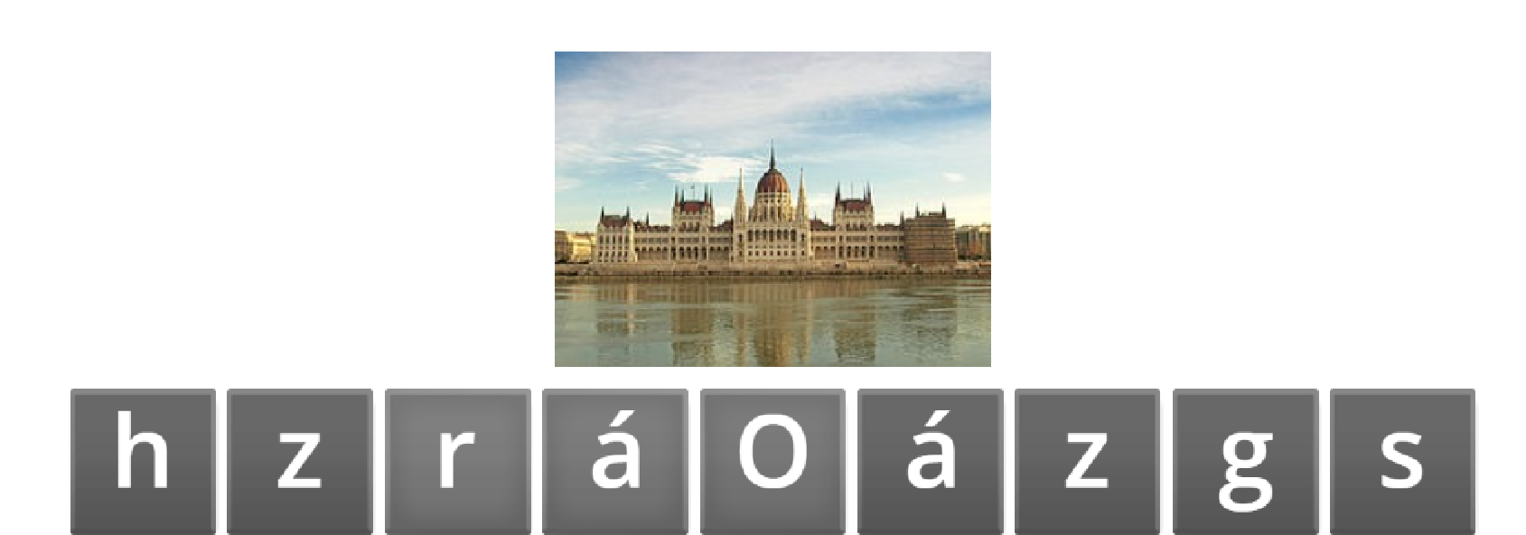

**_____________________________________________________________________**

6. ábra

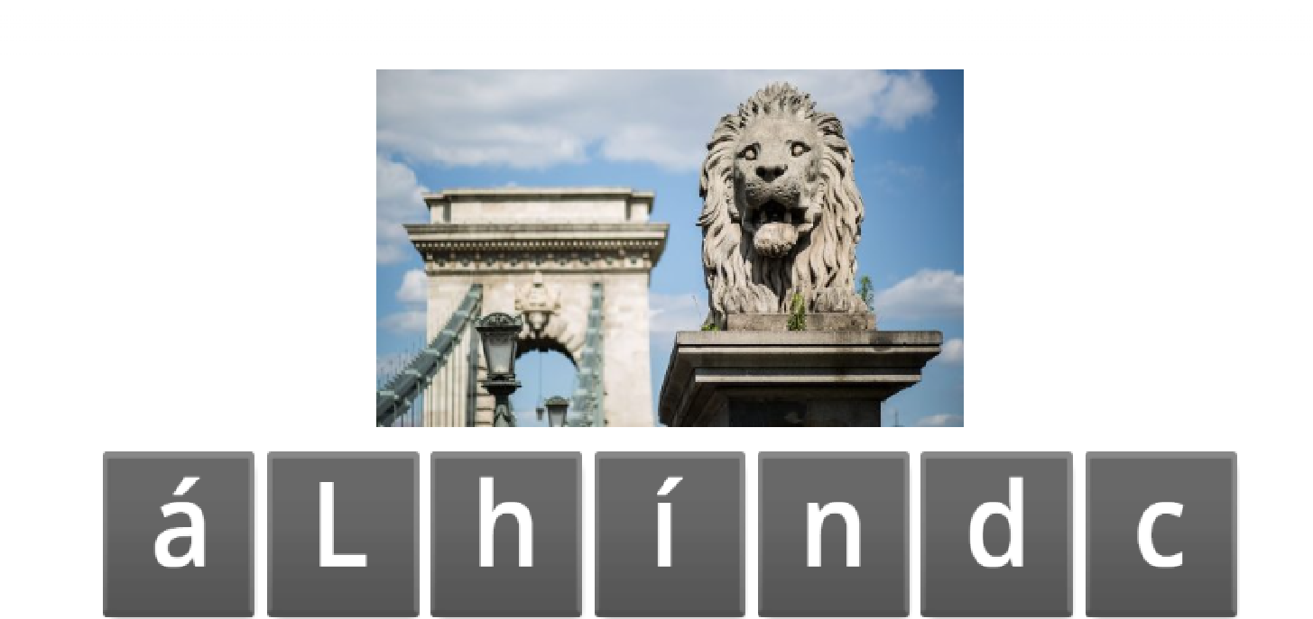

**________________________________________________________________**

7. ábra

**III.** **Irodalmi kultúra, irodalmi művek értelmezése**

6/….. pont

**III/1.** Nézd meg jól a képeket! Mi a mű címe és mi a műfaja? Írd a képek alá!

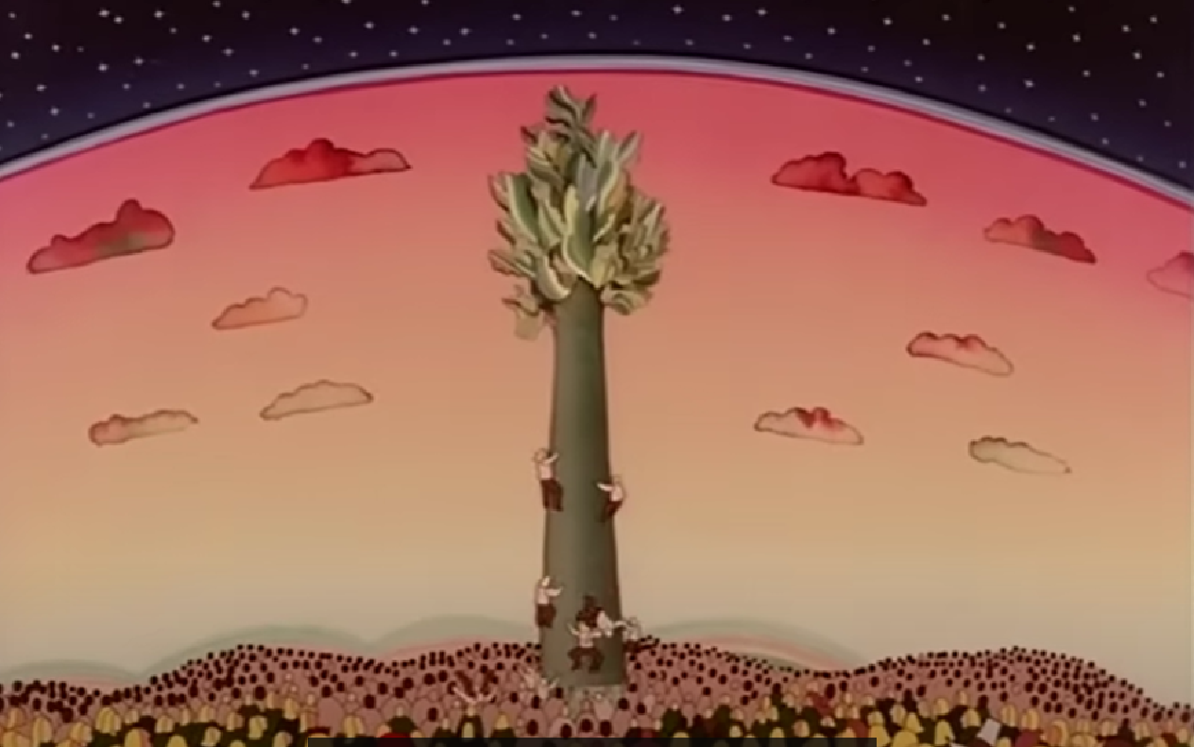

8. ábra

A mű címe: **______________________________________________**

műfaja: **_________________________________________________**

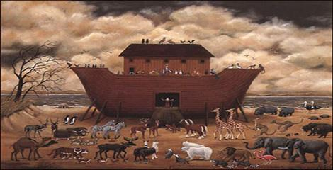

9. ábra

A mű címe: **______________________________________________**

műfaja: **_________________________________________________**

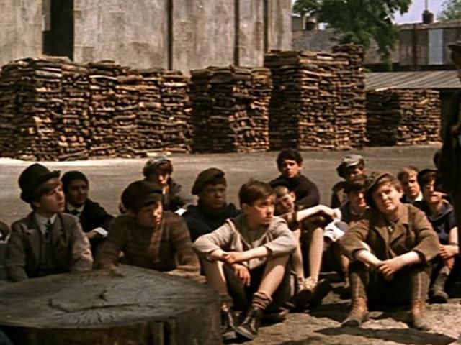

10. ábra

A mű címe: **_____________________________________________**

műfaja: **________________________________________________**

|  |  |  |  |
| --- | --- | --- | --- |
| **Tantárgy/formája:** | **Magyar nyelv és irodalom** | **Szóbeli** | |
| **Vizsga időpontja/helye:** |  |  |
| **Név/osztály:** |  | **5.** |
| **A tantárgyat tanító pedagógus neve:** |  |  |
| **A vizsga eredménye:** | **16 / pont** | **%** |
| **Érdemjegy/aláírás:** | **(…..)** |  |

**I. Beszédkészség, szóbeli szövegek megértése, értelmezése és alkotása**

7/…. pont

**I/1.** Válassz az előző feladatból *(III/1. feladat)* egy művet, amelyik a legjobban tetszett! Mondd el a saját szavaiddal a tartalmát, miről szólt! Miért tetszett? Indokold!

**II. Olvasás és az írott szöveg megértése**

9/…. pont

**II/1.** Olvasd el néma olvasással a következő szöveget és válaszolj szóban a szövegrészek után lévő kérdésekre! (szövegértő néma olvasás)

**PÜNKÖSD**

A pünkösd neve görög szóból származik.

Jelentése: ötvenedik (a görög szó: pentekoszté).

Húsvét utáni ötvenedik napon van pünkösd.

**MIKOR VAN PÜNKÖSD?**

A keresztények Jézus jelenlétét és az egyház születését ünneplik pünkösdkor.

**MIT ÜNNEPELNEK A KERESZTÉNYEK PÜNKÖSDKOR?**

Régen a falukban pünkösdi királyt választottak. Versenyjátékokkal, például lóversennyel döntötték el, ki legyen a pünkösdi király.

**HOGYAN VÁLASZTOTTAK PÜNKÖSDI KIRÁLYT?**

A pünkösdi király egy évig „uralkodott”. Ô volt a legények vezetője. Nagy megbecsülésnek örvendett. Egy évig minden lakodalomba, mulatságba, ünnepségre hivatalos volt.

**MI JÁRT EGY PÜNKÖSDI KIRÁLYNAK?**

A falu közössége kifizette helyette a kocsmai fogyasztását, kisebb vétségeit elnézték. Lovait, marháit társai Őrizték.

**MILYEN JOGAI VOLTAK A PÜNKÖSDI KIRÁLYNAK?**

Egy év múlva, a következô pünkösdkor véget ért a királyság. Újabb verseny következett. **MENNYI IDEIG „URALKODOTT” A PÜNKÖSDI KIRÁLY?**

11. ábra

|  |  |  |
| --- | --- | --- |
| **Megoldókulcs** | Magyar nyelv és irodalom | Írásbeli |

**I/1**. **feladat:** Minden helyes megoldás egy (1) pont

A meghívónak tartalmaznia kell a következőket:

Szerepeljen rajta a Meghívó szó: 1 pont adható

a meghívott neve (megszólítás) 2 pont adható

az esemény megnevezése, leírása 3 pont adható

az esemény időpontja (dátum, időpont) 4 pont adható

az esemény helyszíne (cím, helyszín) 4 pont adható

**II/1.** **feladat:** **Minden helyes megoldás egy (1) pont.**

Anyukám finom vacsorát főzött.

Tibi busszal utazott a nagymamájához.

Kati és Anna elmentek a moziba.

Az iskolában sportversenyt rendeztek.

Az asztalra teszem a születésnapi tortát.

**II/2. feladat: Minden helyes megoldás egy (1) pont**

főnév (tulajdonnév): **Petőfi Sándor (2 pont)**

főnév (köznév): **kabát (1 pont)**

melléknév: **sárga (1 pont)**

határozott számnév: **ezer (1 pont)**

határozatlan számnév: **kevés (1 pont)**

ige: **olvas: (1 pont)**

névmás: **én (1 pont)**

**II/3.** Minden helyes tulajdonnév egy (1) pontot ér, plusz 1 pont a nagy kezdőbetűért. Tehát tulajdonnevenként kettő (2) pont adható.

**Balaton**

**Duna**

**Országház**

**Lánchíd**

**III/1. feladat:** Minden helyes megoldás egy 2 pont (1 pont a cím, 1 pont a műfaj megnevezése)

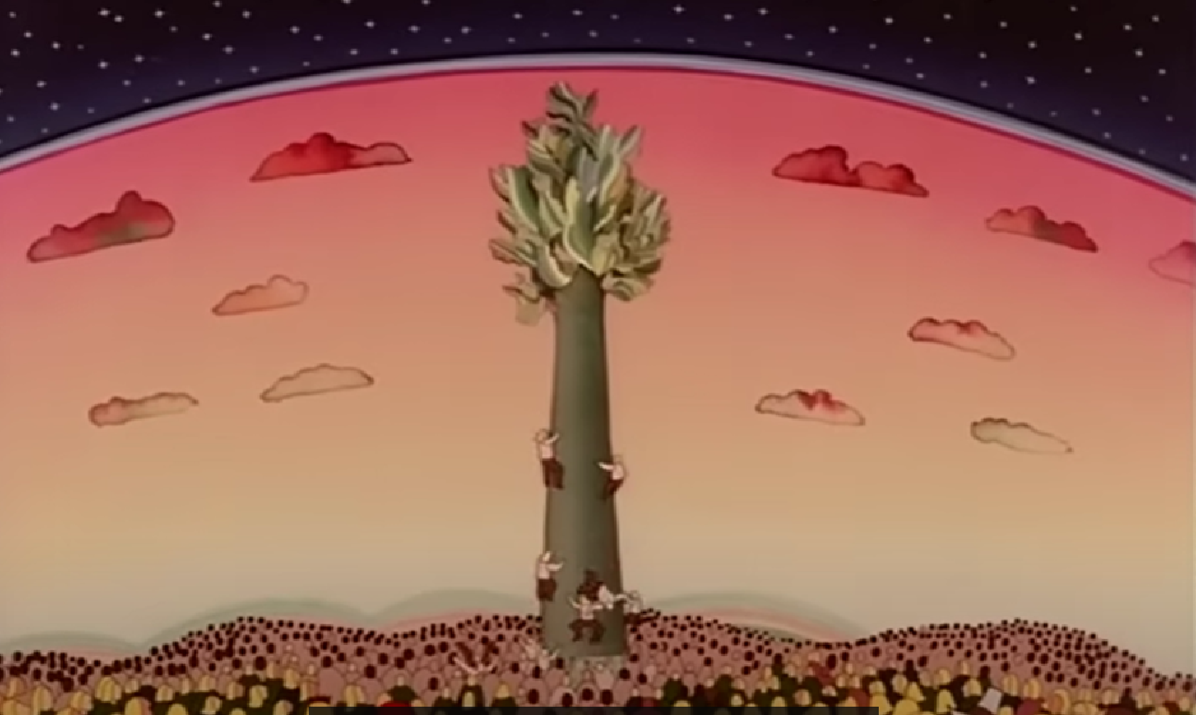

Az égig érő fa

népmese



Noé és a bárka

bibliai történet



A Pál utcai fiúk

regény

|  |  |  |
| --- | --- | --- |
| **Megoldókulcs** | Magyar nyelv és irodalom | Szóbeli |

**I/1. feladat:** Minimum 5 mondatban összefoglalt tartalmat várunk. Elfogadható tartalmú elmondásért mondatonként 1 pont adható. Az indoklásért plusz 2 pont adható.

Szükség esetén segítő kérdéseket tehetünk fel:

* Ki a mű főszerelője?
* Milyen tulajdonságai vannak (lehet belső és külső tulajdonság megfogalmazása is)
* Hol játszódik a történet?
* Mi volt a legizgalmasabb benne?
* Milyen érzéseket váltott ki belőled, milyen a mű hangulata?
* Mi lett a mű vége?
* Másként tettél volna a főszereplő helyében? Ha igen miért? Ha nem miért? Indokold!

**II/1. feladat:** Minden helyes válaszért 1 pont adható.

* Húsvét utáni ötvenedik napon. (**1 pont**)
* Jézus jelenlétét és az egyház születését (ünneplik) (1-1 pont: **összesen 2 pont**)
* Versenyjátékokkal (például lóversennyel) (**1 pont**)
* Egy évig minden lakodalomba, mulatságba, ünnepségre hivatalos volt. (legalább 1 helyes felsorolás esetén megadjuk a pontot) (**1 pont**)
* Kifizették helyette kocsmai fogyasztását, (1 pont) kisebb vétségeit elnézték, (1 pont) lovait, marháit társai őrizték (1 pont): (**összesen: 3 pont**)
* Egy évig. (**1 pont**)

**Képek, ábrák jegyzék**

1. **ábra**:A mondatok forrása: Fogalmazás 4. FI-501010403/1

Széplaki Erzsébet, Grófné Salamon Éva, Kóródi Bence (2018): Fogalmazás 4. Eszterházy Károly Egyetem, Eger.

A letöltés ideje: 2024.03. 03., 48.oldal

1. **ábra:** Saját készítésű feladat.

A feladat forrása: [https://wordart.com/create](https://wordart.com/create%202)

A letöltés ideje: 2024.03. 03.

1. **ábra:** Saját készítésű feladat. A feladat forrása:<https://wordart.com/create>

A letöltés ideje: 2024.03. 03.

1. **ábra:** A feladat forrása: <https://wordwall.net/hu/resource/1030285/tulajdonnevek>

A letöltés ideje: 2024.03. 03.

1. **ábra:** A feladat forrása:<https://wordwall.net/hu/resource/1030285/tulajdonnevek>

A letöltés ideje: 2024.03. 03.

1. **ábra:** A feladat forrása:<https://wordwall.net/hu/resource/1030285/tulajdonnevek>

A letöltés ideje: 2024.03. 03.

1. **ábra:** A feladat forrása:<https://wordwall.net/hu/resource/1030285/tulajdonnevek>

A letöltés ideje: 2024.03. 03.

1. **ábra:** <https://www.youtube.com/watch?v=nEzhxBe2b7s>

A letöltés ideje: 2024.03.03.

1. **ábra:** <https://ebredes.blog.hu/2016/03/02/gyerek_hittan>

A letöltés ideje: 2024.03.03.

1. **ábra:** <https://geocaching.hu/images.geo?id=712308&group=592127&table=log_images&wi=450&he=600>A letöltés ideje: 2024.03.03.
2. **ábra: A szöveg mondatainak forrása:** Játékbirodalom Képes olvasókönyv 5. OH-SNE-MIR05T

Hargitai Katalin (2019): Játékbirodalom Képes olvasókönyv 5. Oktatási Hivatal, Budapest.

A letöltés ideje: 2024.03.03., 163.oldal